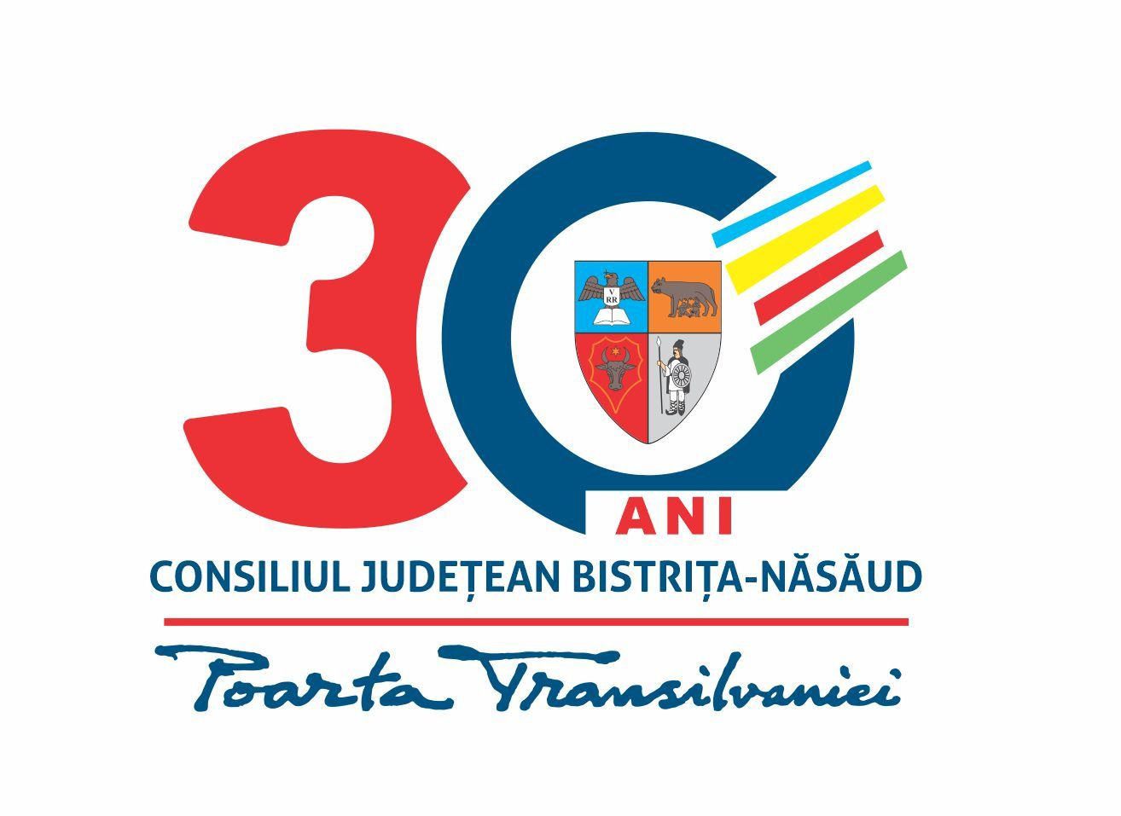
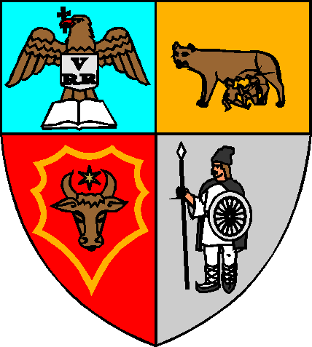
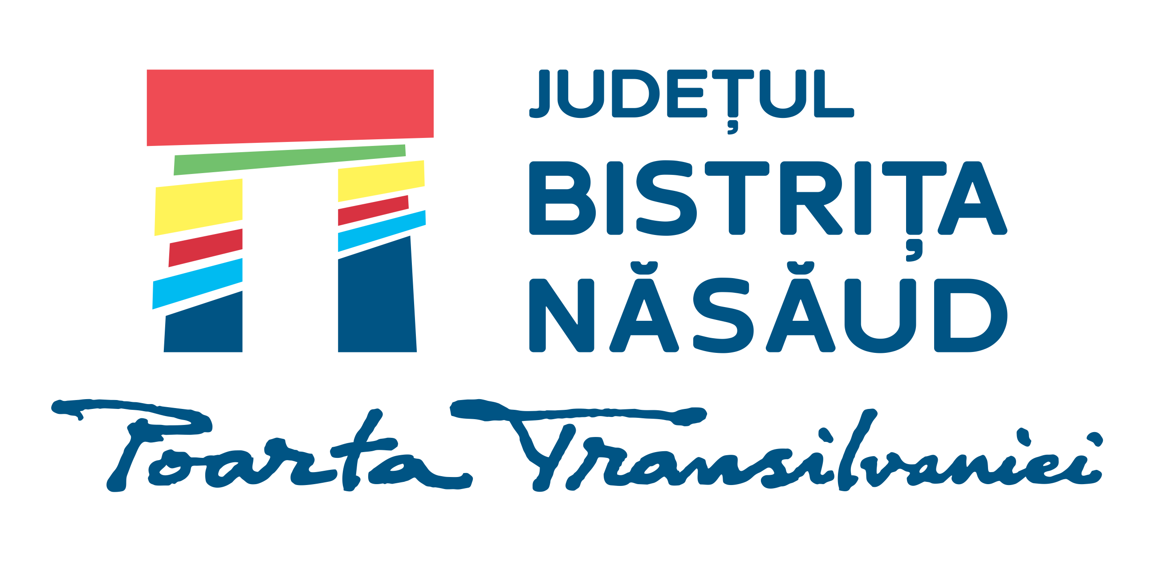

ROMÂNIA
CONSILIUL JUDEȚEAN BISTRIȚA-NĂSĂUD
________________________________________________________________________________________________________________________
CIF: 4347550, Municipiul Bistrița, Piaţa Petru Rareş, Nr.1, CP.420080, Tel:(40) 263/213657, Fax: 0263/214750, www.portalbn.ro, E-mail: cjbn@cjbn.ro

COMISIA DE CONCURS
Nr.13397/15.06.2022

ANUNŢ

privind rezultatele finale la concursul de recrutare organizat pentru
ocuparea funcţiei publice de conducere vacante de director executiv, clasa I, gradul II al Direcției investiții, drumuri județene din cadrul aparatului de specialitate al Consiliului Județean Bistrița-Năsăud

Având în vedere prevederile art.62 alin.(1), alin.(3) și art.67^1 din Hotărârea Guvernului nr.611/2008, cu modificările şi completările ulterioare, comisia de concurs comunică rezultatele finale la concursul de recrutare, astfel:
Nr.  crt. | Numărul de înregistrare atribuit dosarului de înscriere la concurs | Punctajul  probei  scrise | Punctajul  probei interviu | Punctaj  final | Rezultat  final
1. | II/10694/12.05.2022 | 74,68  puncte | 88,30  puncte | 162,98  puncte | admis
2. | II/11466/20.05.2022 | 9,98 puncte | - | 9,98  puncte | respins

- Publicat astăzi, 15.06.2022 ora 09:30 pe site-ul autorității www.portalbn.ro – Secțiunea Despre instituție - Carieră - Anunțuri de recrutare Consiliul Județean Bistrița-Năsăud - Concurs/examen în desfășurare - Director executiv, clasa I, gradul II al Direcției investiții, drumuri județene și afișat la avizierul Consiliului Judeţean Bistriţa-Năsăud, Municipiul Bistrița, Piaţa Petru Rareş, nr.1 .

Secretar Comisie de concurs:
Rais Daniela-Maria, consilier principal

